2019-2020 学年第二学期

编号：



### 实验报告



实验课程名称 数字电子技术基础实验

专 业 班 级 电子信息工程1901

学 生 姓 号 31902002

学 生 姓 名 曾瑶瑶

实验指导老师 方健

实 验 名 称 设计和应用全加器

实 验 成 绩

### 实验目的：

1. 熟悉数字电路试验箱的结构、性能和使用方法，掌握试验器件的接线；
2. 用门电路设计全加器，并进行功能测试；
3. 学习集成电路元件。

### 实验步骤：

1. 在实验箱上连接一位全加器；
2. 在实验箱上链接两位全加器。

### 实验原理：

1. 按照逻辑功能的不同，数字电路分为两大类：组合逻辑电路（组合电路）和时序逻辑电路（时序电路）。

组合电路不具有记忆性，输出只与现在的输入有关系。

分析一个组合电路，就是根据已知的逻辑电路图，逐级写出逻辑函数，最后找出输入变量和输出函数的逻辑函数式，然后化简或变化逻辑函数，使逻辑函数更加直观，通过输入与输出的逻辑函数，有时候还需要写出真值表，来达到分析电路功能和设计电路、改进电路的目的，这个过程称为数字电路的逻辑分析。

组合逻辑电路的设计方法：提出要解决的实际逻辑问题，抽象出逻辑变量和逻辑状态。根据因果关系，写出真值表、写出逻辑函数。根据可获得的逻辑器件，把逻辑函数转化程逻辑器件对应的硬件，最后根据电路的使用效果，再次优化电路设计。

1. 实验元件简介：

74LS00 引脚图：四2输入与非门

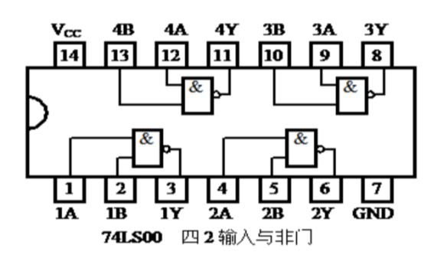

74LS86 引脚图：四2输入异或门

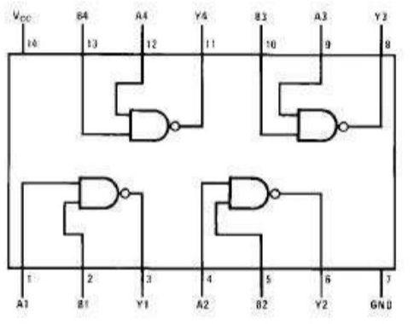

74LS283：超前进四位全加器

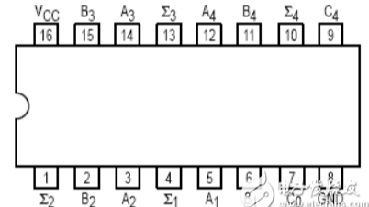

74LS283：超前进四位全加器

实现了加法A4A3A2A1+B4B3B2B1+C0=C4∑4∑3∑2∑1，其中A4、A3、A2、A1为两个思维二进制被加数输入端，B4、B3、B2、B1为两个思维二进制加数输入端，C0为低位像本位进位输入端，∑4、∑3、∑2、∑1为和输出端，C4为最高位进位输出端。

HC系列未连接的元件输入引脚状态不定。

LS系列未连接的元件输入引脚术语高阻状态，等同数字1输入。

### 实验过程：

1. 用门电路构成一位全加器：

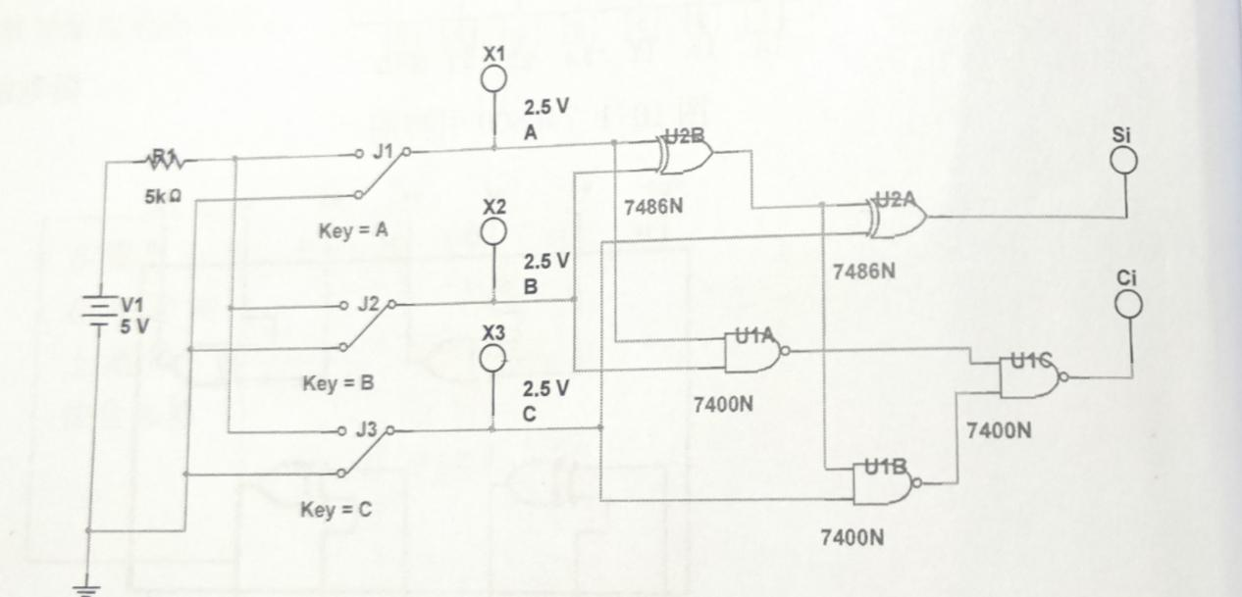

1. 目标：实现全加器的逻辑表达式：

全加和：Si=Ai⊕Bi⊕Ci-1

进位：Ci=(Ai⊕Bi）Ci-1+AiBi

1. 元件清单

74LS00一块、74LS86一块

1. 仪器清单

数字电路实验箱

1. 实验并回答

①写出用异或门和与非门实现全加器后，用与非形式表示的全加器表达式；

②在本实验中为了实现一位全加器，提供了74LS00和74LS86，请只使用这两个元件，在数字电路实验箱上，按照逻辑图接线，然后根据表达式的要求，在输入端Ai、Bi、Ci-1上分别加上相应的逻辑电平（连接到数据开关上），观察输出端（来凝结到发光二极管上），将输出端的Si和Ci的状态填入表中。

|  |  |  |  |  |  |  |  |  |
| --- | --- | --- | --- | --- | --- | --- | --- | --- |
| 输入 | Ai | 0 | 1 | 0 | 1 | 0 | 1 | 1 |
|
| Bi | 0 | 0 | 1 | 1 | 0 | 0 | 1 |
|
| Ci-1 | 0 | 0 | 0 | 0 | 1 | 1 | 1 |
|
| 输出 | Si | 0 | 1 | 1 | 0 | 1 | 0 | 1 |
|
| Ci | 0 | 1 | 0 | 1 | 0 | 1 | 1 |
|

1. 学习使用集成全加器
2. 目标：设计两位全加器，设计A2A1、B2B1为两个二进制数，C2为高位的的进位位，S2S1为和，用74HC283实现：A2A1+B2B1=C2S2S1.下标代表第几位。
3. 元件清单：74HC283一块。
4. 仪器清单：数字电路实验箱
5. 实验并回答：

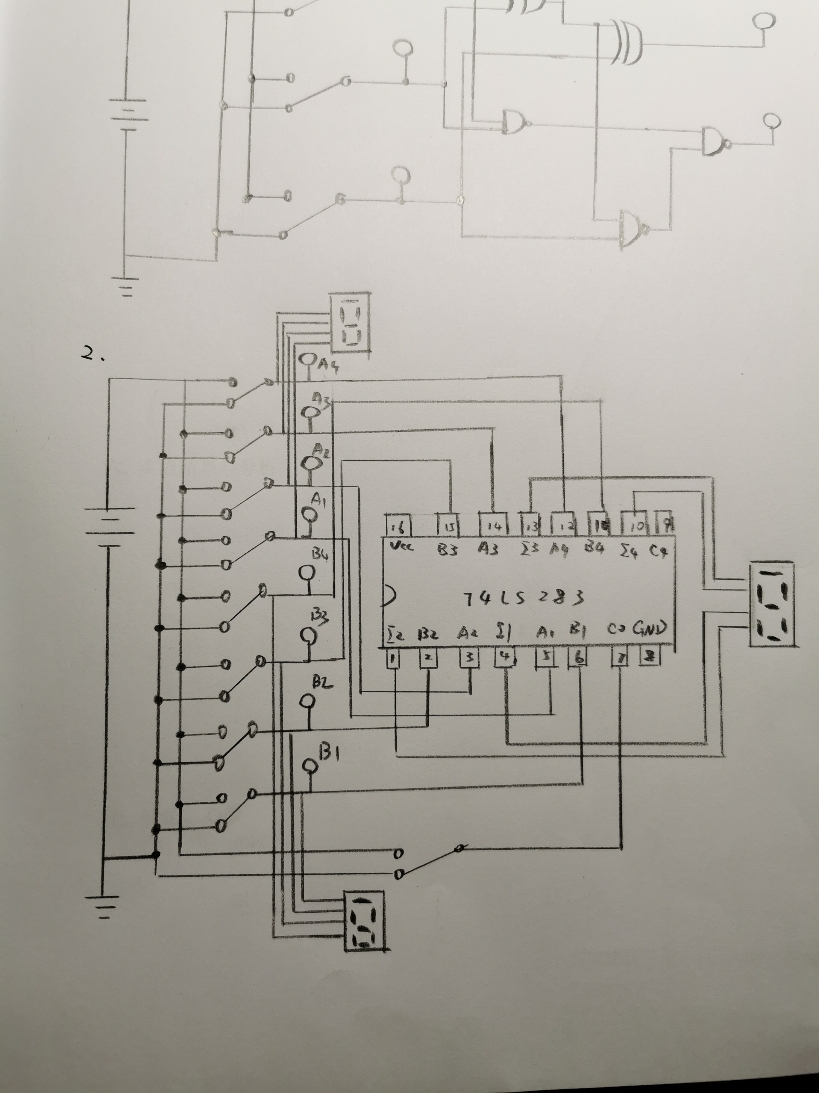1、74HC283本身是思维超前进位全加器，现在用来实现两位全加，用改怎么连线？请把设计方案写在下面。



2、按照设计方案进行测试，将测设结果整理成真值表，并将此真值表与上表比较。

两位全加器真值表：

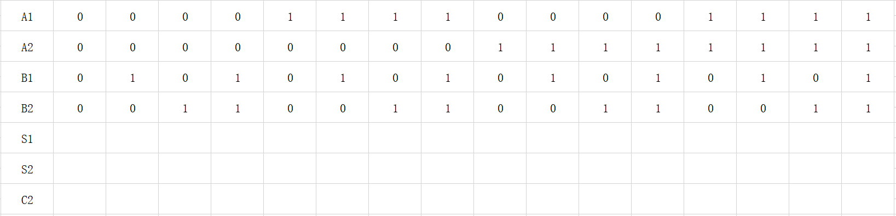

3、在实验中，没有连接的输入端输出端有什么意义？